UFR STAPS – L1 **BIOMECANIQUE** Année universitaire

Université Paris-Saclay2020 – 2021

**TD n°5 : Forces et statique en translation**

**Exercice 1. Notions de cours**

1. Rappeler les équations horaires de la position et de la vitesse pour un mouvement rectiligne **uniforme**.
2. Rappeler les équations horaires de la position et de la vitesse pour un mouvement rectiligne **uniformément accéléré**.
3. Représenter schématiquement les courbes de position, vitesse et accélération en fonction du temps pour les deux types de mouvement.

**Exercice 2. Saut en hauteur : Fosbury-flop**

On considère un athlète de $1 m 85$ et $75 kg$ faisant du saut en hauteur.

1. Après l’impulsion, quelle force extérieure agit sur le sauteur (si on néglige les frottements de l’air) ? Comment s’appelle cette situation ?
2. A l’aide de la 2nde loi de Newton, déterminer les équations horaires du mouvement sur les axes X et Y (c’est-à-dire positions $x(t)$ et $y(t)$).
3. Déterminer la trajectoire suivie par le centre de masse (la relation $y=f(x)$). Comment s’appelle cette courbe ?
4. La barre située à $2 m$ de haut et le sauteur prend son impulsion à $1 m$ de la barre sur l’axe X. On suppose que le vecteur vitesse est $\vec{v}\left({5 \atop 5}\right)$*(m/s)* et que son centre de masse est à une hauteur de $1.05 m$ au moment de l’impulsion. Le centre de masse de l’athlète passe-t-il au-dessus de la barre ? Si la réponse est non, cela veut-il dire que le saut est manqué ?
5. 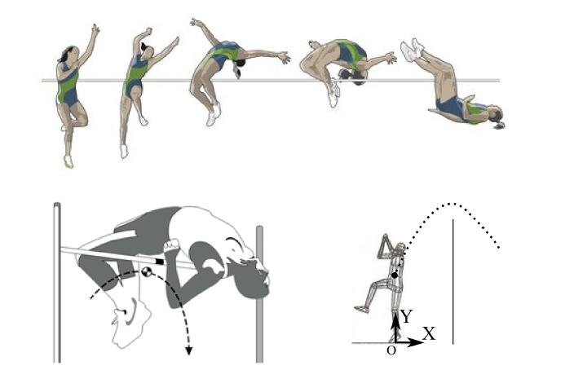Après un peu d’entraînement, l’athlète réussit à augmenter sa vitesse verticale à l’impulsion : $\vec{v}\left({5 \atop 5}\right)$*(m/s)*. Le centre de masse de l’athlète passe-t-il au-dessus de la barre ? Si oui, cela veut-il dire que le saut est réussi ?

**Exercice 3. Parkour**

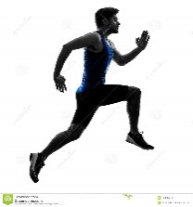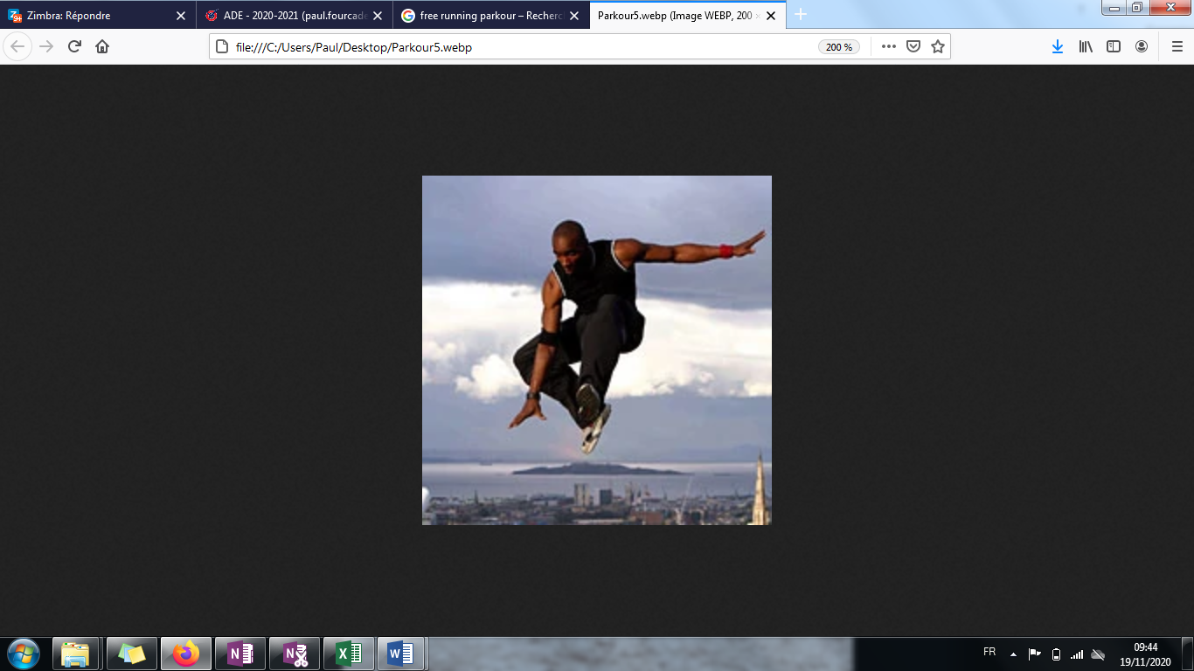Le « Parkour » nécessite un grand nombre de qualités physiques dans l’art du déplacement urbain. Dans cet exercice, nous étudions la trajectoire d’un pratiquant entre les points A et B. Afin de ne pas freiner son déplacement, le free-runner doit se réceptionner au point B avec une vitesse horizonta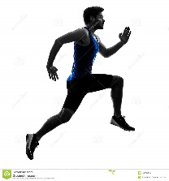le ${\vec{v}}_{B}=\left({v_{B,x} \atop 0}\right)$.

$$B$$

$$A$$

$$\vec{y}$$

α

$${\vec{v}}_{B}$$

$${\vec{v}}_{0}$$

$$C$$

$$O$$

$$\vec{x}$$

1. En écrivant le principe fondamental de la dynamique sur le pratiquant, retrouver les équations horaires du centre de gravité dans le repère $(O,\vec{x},\vec{y})$.
2. Donner l’équation cartésienne de la trajectoire de l’athlète ($y=f(x)$).
3. Déduire des équations horaires les expressions de $v_{0}$ et $α$ pour l’athlète atteigne le point B avec une vitesse horizontale ($v_{y}=0$). Pour cela, commencer par trouver l’expression de $t$ pour lequel l’athlète est au point $B$. Poser ensuite les deux conditions liées à la vitesse et la position sur l’axe $\vec{y}$ au moment où l’athlète est au point $B$. Ecrire ces expressions en fonction des longueurs $CB$, $OC$ et $y_{0}$ et de l’accélération de la pesanteur $g$.
4. Quelle est alors l’expression de la vitesse ${\vec{v}}_{B}$.